齐鲁理工学院本科毕业设计（论文）开题报告
二级学院 | 计算机与  信息工程学院 | 专业  班级 | 2024级  计算机科学  与技术12班（升） | 学号 | 241053011224 |  | 姓名 | 赵振涵
毕业设计（论文）题目 | 基于深度学习药品流水线封装状态检测系统的设计与实现
指导教师 | 随思懿 | 职称 | 未评级 | 题目  来源 |  | R指导教师拟定£自选£其他
- 立题依据
药品生产过程中，封装是一个关键的环节，不仅直接影响药品的包装质量，还关系到消费者的使用安全。传统的封装状态检测多依赖于人工目视检查，但这一方法存在检测精度低、速度慢、受人为因素干扰等问题。深度学习技术通过模拟人脑处理信息的方式，能够从大量数据中提取复杂的特征，具备较高的自学习能力，能有效提高药品封装状态检测的准确率和效率。
本课题提出的基于深度学习的封装状态检测系统，结合了卷积神经网络（CNN）等先进的深度学习算法，通过图像识别技术监控生产线上的封装状态，能够快速发现并识别包装缺陷、漏装、错装等问题，确保产品质量符合标准。这项研究不仅能有效替代人工，大幅降低生产成本并提升检测效率，更能从源头上严控药品出厂质量，降低医疗风险。该系统的实现对于推动医药制造业向智能化、数字化转型具有重要的理论意义与实际应用价值。
- 研究的主要内容及预期目标
基于深度学习与图像处理技术设计一套适用于药品流水线封装状态的检测系统。系统通过图像采集设备获取产品图像，利用深度学习模型对图像进行分析与识别，实现对药品封装状态的检测。
研究内容：
1.文献调研：调研国内外基于深度学习的药品封装检测技术，分析现有技术的优缺点，并总结深度学习算法在生产线检测中的应用，为系统设计提供理论支持。
2.需求分析与框架设计：根据文献调研成果、药品封装生产需求，定义系统功能与性能要求，设计硬件平台和软件架构，确保准确性，并规划图像采集与数据处理流程。
3.功能设计：在初步框架的基础上，设计图像采集、深度学习模型训练、缺陷检测与报警功能，识别封装缺陷，实现系统的自动化和高效性。
4.系统测试与分析：对系统进行性能测试，评估检测精度与稳定性，优化深度学习模型并确保系统能够稳定运行，进行系统优化与总结。
预期目标：
1.完成基于深度学习药品流水线封装状态检测系统的设计与实现。
2.通过需求分析、系统设计、系统实现、测试等环节最终完成预设功能，以“基于深度学习药品流水线封装状态检测系统的设计与实现”为题撰写一篇不少于8000字的毕业设计说明书。

三、研究方案（思路）
本系统旨在提供一个药品流水线封装状态检测系统，实现图像采集、图像预处理、识别、报警等功能。根据实际功能采取以下设计思路：
1.开发工具
（1）前端设计：使用HTML、CSS等技术实现用户界面，支持与后端的数据交互，提供直观的用户操作界面。
（2）后端设计：基于深度学习算法实现图像识别与报警逻辑，集成数据库存储检测结果与运行日志，保证数据可靠性。
（3）前后端交互：采用HTTP或WebSocket通信，确保数据流的高效传递。
（4）性能优化：提升识别速度与系统稳定性，确保系统稳定运行。
2.具体实施步骤
（1）需求分析：明确系统需求和功能模块，制定详细的开发计划和时间表。
（2）数据库设计：根据需求分析结果，设计数据库表结构和关系，建立高效的数据库模型。
（3）前端开发：使用Vue.js等前端技术开发用户交互界面，确保界面友好且功能完备。
（4）后端开发：利用Spring Boot实现后端处理逻辑和数据存储功能，开发核心功能模块如动物信息管理和用户验证。
（5）前后端交互：通过RESTful API确保前后端的有效数据交互，支持功能的实现和数据的同步。
根据研究方案，按照毕业设计的时间和要求安排完成相应任务。最终按照齐鲁理工学院本科毕业设计撰写格式和字数要求，撰写毕业设计说明书并完成答辩。
四、设计（论文）进度安排

2025年10月29日-2025年11月16日：根据任务书调研，查阅、整理参考文献，开展设计前期工作，确定系统总体设计方案与研究路线，设计、论证并提交毕业设计开题报告，完成论文开题。
2025年11月17日-2025年12月14日：根据开题答辩的意见，结合毕业设计题目进一步完成资料的积累。根据系统开发需求，学习使用Python语言和深度学习算法。
2025年12月15日-2025年12月28日：确定设计流程，包括需求分析、系统总体框架设计、各功能模块的设计等，构建训练集与数据集。
2025年12月29日-2026年03月15日：分析药品流水线检测场景与系统功能需求，进行系统开发环境的搭建、各功能模块的具体实现及系统功能的初步测试；完善系统各功能模块。
2026年03月16日-2026年03月22日：对系统的识别模块进行优化，完成前后端的连接，对系统进行整体测试，总结系统中存在的问题，评估系统准确率、响应时间。
2026年03月23日-2026年04月26日： 针对发现的问题进一步完善系统功能，进一步对系统进行测试，完成毕业设计功能的调试。
2026年04月27日-2026年05月10日：整理毕业设计相关材料，修订完成毕业设计说明书，确定毕业设计说明书终稿，完成论文撰写、格式排版与修改，制作答辩PPT。
2026年05月11日-2026年05月24日：根据指导老师评审意见和评阅老师评阅意见进行完善毕业设计说明书，整理并提交终稿和相关过程性材料。准备答辩材料，完成答辩。
2026年05月25日-2026年06月07日：根据答辩小组教师意见，修改完善毕业设计材料，完成系统上传和归档。
五、主要参考文献
[1]马一凡,朱晓春,王鸣昕,等. 基于改进YOLOv10n网络模型的芯片封装基板外观缺陷检测[J].半导体技术,2025,50(08):833-842+859.
[2]郑明杰,潘桥,许海燕. 基于深度学习的芯片封装缺陷检测系统设计[J].计算机测量与控制,2025,33(08):45-53.
[3]张玉东.基于机器视觉的纸箱包装封装缺陷检测系统[D].天津科技大学,2024.
[4]赵磊,矫立宽,翟冉,等. 基于YOLOv5的瓶盖封装缺陷轻量化检测算法[J].激光与光电子学进展,2023,60(22):139-148.
[5]谭会生,吴文志,张杰.基于FPGA的功率器件封装缺陷实时检测[J].半导体技术,2025,50(10):1048-1056.
[6]周钦沅. 基于X射线成像的集成电路封装缺陷检测技术[J].中国战略新兴产业,2024,(36):129-131.
[7]陈阳,陈庆奎. 基于移动GPU的芯片封装缺陷检测技术[J].计算机与数字工程,2024,52(06):1650-1657.
[8]王建荣,马万里,黄渊,等. 高密度集成电路封装基板微缺陷检测方法研究[J].中国集成电路,2025,34(05):64-69.
[9]Phan A H ,Do Q L,Bui T T, et al. Automated detection and enumeration of bead encapsulation in microfluidic droplets based on deep learning[J].International Journal of Nanotechnology,2024,21(7-12):609-621.
[10]Singh A S ,Desai K . Integrated vision-based in-line surface defect detection system for realizing zero-defect manufacturing of tapered rollers[J].CIRP Journal of Manufacturing Science and Technology,2025,63475-489.
六、指导教师意见
该生前期调研充分，对课题背景、意义分析合理到位，研究思路清晰、研究方案详细可行，设计方案和设计进度安排合理，同意开题。

指导教师签名： 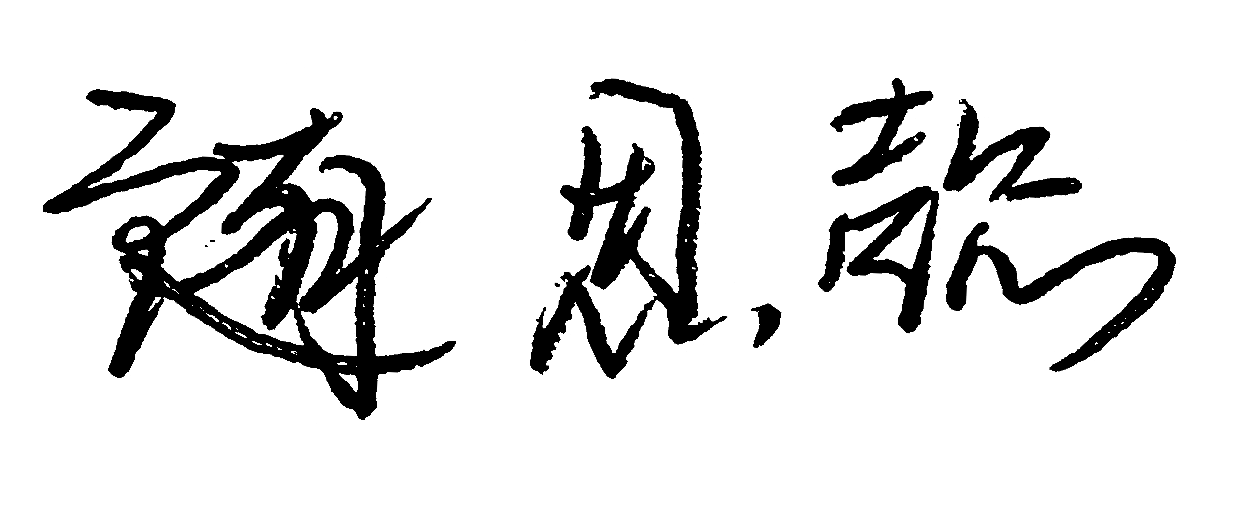 2025年 11 月 15 日
七、二级学院审核意见

同意开题

负责人签名（二级学院公章）： 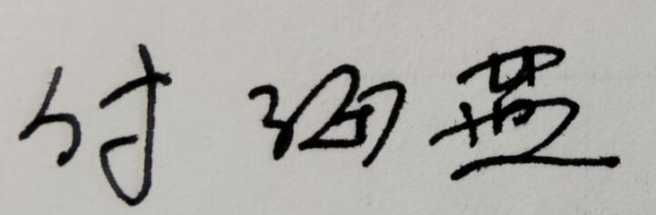

2025年 11月 15日

